Nom et Prénom :LE COZ ERWAN
NSI Terminale 2020-2021
Projet :

I. Description du projet

Il s'agit de réaliser un programme avec le cahier des charges suivant. Décrire chaque fonctionnalité du projet de manière détaillée.

Situation:

Un tétris avec accélération du temps de descente des pièces en fonction de niveaux. Interface graphique simple avec pygame et toutes les fonctionnalités du tétris
Un classement lié à un fichier txt.
Un menu d’affichage avec possibilité de désactivé ou activé la musique.
Mon objectif était de créer d’abord le tétris dans la console pour ensuite le reporter grâce à pygame pour que cela aille plus vite.

II. Suivi du projet

Semaine 1:
tâches réalisées - problèmes rencontrés – solutions apportées
Créer ma classe, défini la taille de mon jeu, et commencer à créer le fait que les pièces descendent.

Je me suis ensuite focalisé pendant les vacances de février pour créer le mouvement de rotation de toutes mes pièces. Ceci était long car chaque pièces est unique et nécessite donc des tests différents. Également lorsque la pièce par exemple est en 0 sur le y si j’essaie de la tourner et que cette pièce devrait arriver hors de ma grille cela me produisait une erreur de out of range.
Exemple de ma pièce numéro 3 :
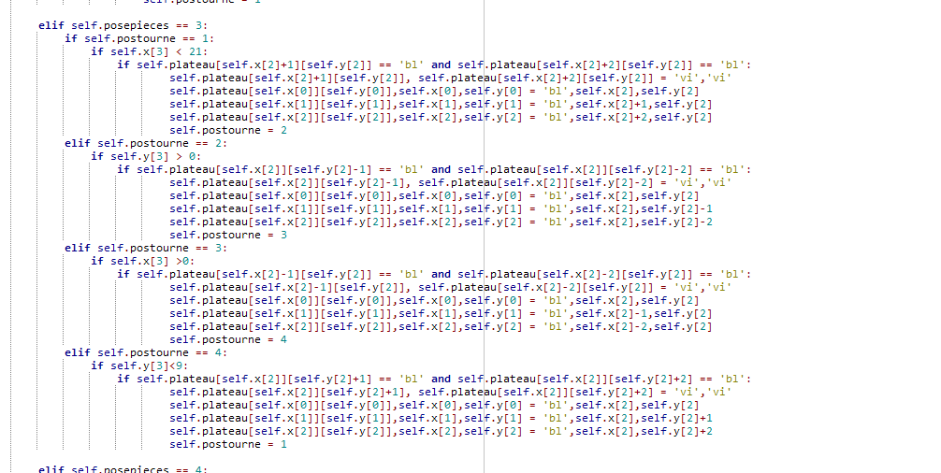
Ensuite, j’ai continué à avancer le projet en développant les fonctionnalités de bouger la pièce (la droite, la gauche et le bas)
Cela a été très fastidieux en sachant que je devais encore une fois respecter les out of range et erreurs diverses.

J’ai continué à améliorer le projet jusqu’au vacances d’avril où j’ai commencé la partie graphique de celui-ci, j’ai donc commencé par créer mes carré et ma grille jusqu’au moment où j’ai du actualiser mes lignes lorsqu’une ligne était compléter, hors je devais garder la couleur du carré et le faire descendre. Avant la grille était constitué de 0,1 et -. Les – correspondaient aux cases vides, les 0 aux pièces posés et les 1 à la pièce en train de descendre. Or avec ce système je ne pouvais pas garder mes couleurs, j’ai donc changé toute ma grille et mes tests pour les remplacer par la couleur.

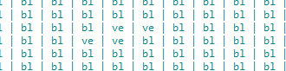

Ici les cases « ve » correspondent à une pièce verte en train de descendre, elle est entouré de cases blanches appelés « bl », je peux ensuite afficher chaque carré de couleur grâce à cette partie de code :
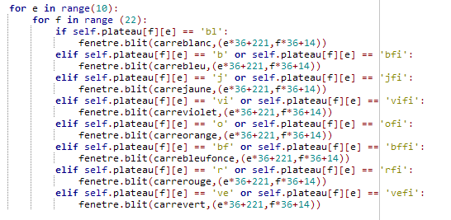

Or dans cette partie de code on peut s’apercevoir que je test si le carré vaux b ou bfi par exemple pour le carré bleu. Cela concerne un autre problème. Effectivement au tétris le jeu se fini lorsque une pièce ne peux plus descendre et est au « plafond », or pour tester ceci je devais donc regarder si ma pièce en train de descendre avait un carré sous elle et était au sommet du jeu, mais lorsque je faisais ça une pièce qui est elle même constitué sur 2 lignes comme le carré par exemple était détecté comme ayant un carré sous elle et fermait le jeu. J’ai donc mis en place un système pour que lorsque la pièce se dépose « au sol » elle est compléter par le bout « fi »
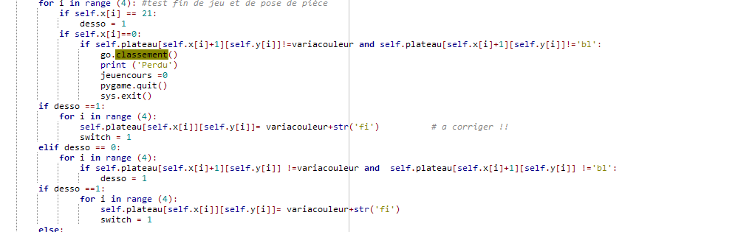

Après tout cela je me suis attaqué à créer le classement de la page d’accueil, ce classement devait être relié à un fichier txt pour le garder enregistrer, j’ai donc cherché sur internet comment en modifier un, le lire et j’ai assez vite trouvé comment faire.

Pour finir j’ai créer un endroit pour rentrer son pseudo à la fin de sa partie pour le rentrer dans le classement, cela m’as pris du temps car je ne savais absolument pas comment faire.
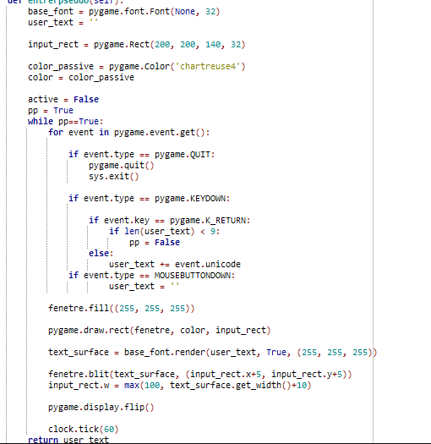

Ce bouton vous permet de connaître les informations sur le jeu comme certaines touches.


